Контрольный срез по биологии 8 класс
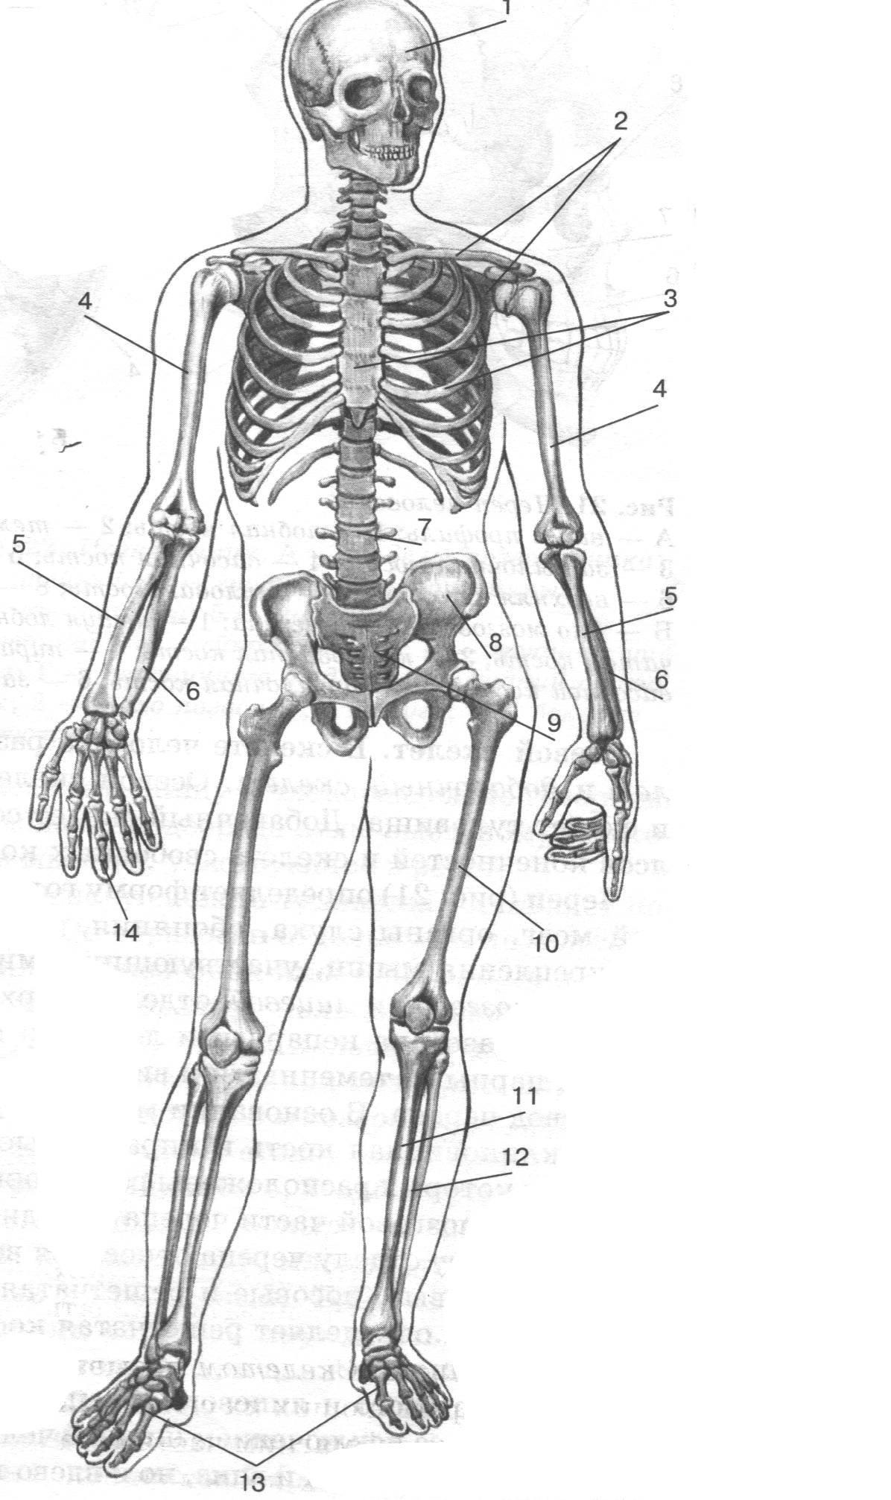
Задание №1. Что обозначено цифрами на рисунке?

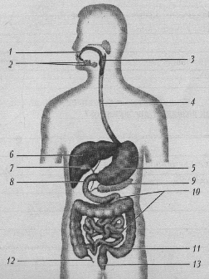

Задание №2.
Расскажите о строении и функции кожи

Задание№3.
Установите правильную последовательность прохождения крови по:
Малому кругу кровообращения Большому кругу кровообращения
А) левое предсердие А) левый желудочек
Б) легочная артерия Б) правое предсердие
В) правый желудочек В) левая дуга аорты
Г) капилляры легких Г) брюшная аорта, сонные артерии
Д) легочная вена Д) верхняя и нижняя полые вены

Задание№4.
Соотнесите заболевания и некоторые показатели жизненных функций:
А) Цинга 1) паралич, судороги, нехватка вит.В1
Б) «Куриная слепота» 2) искривление костей, нехватка вит.Д
В) Кариес 3) злокачественное малокровие
Г) Рахит 4) нарушение эмали зуба
Д) Гипертонический криз 5) кровоточивость десен, нехватка вит. С
Е) Фронтит 6) кровоизлияние в мозг
Ж) Инсульт 7) воспаление лобной пазухи

Задание№5.
Какими органами представлена мочевыделительная система человека?
Что представляет собой почка?
Что является функциональной единицей почки? Назовите особенности строения.

